Comunicato stampa

Referente | STIEBEL ELTRON |  | Data | 30 luglio 2026
Telefono | 056 464 05 00 |  | e-mail | presse@stiebel-eltron.ch

Pompe di calore inverter per ogni esigenza

Da tempo è impossibile immaginare la nostra gamma di prodotti senza di essa: la pompa di calore inverter. L'efficiente pompa di calore acqua glicolica/acqua WPE-I è forte in tre aree: riscaldamento, riscaldamento ACS e raffreddamento passivo.

Il tuttofare per nuove costruzioni e modernizzazioni

Con le pompe di calore acqua glicolica/acqua inverter della serie WPE-I H(K) Premium, il comfort entra nella vostra casa. L'unità è in grado di utilizzare il calore del terreno per il riscaldamento e il funzionamento dell'acqua calda. Inoltre, è possibile il raffreddamento passivo. «La potenza termica costante tutto l'anno con alte temperature di mandata offre il massimo comfort abitativo indipendentemente dalla stagione», spiega Zdravko Djuric, Product Management di STIEBEL ELTRON.

Grazie alle sue cinque dimensioni di potenza, il WPE-I H(K) Premium per l'installazione interna è adatto sia per l'uso in nuovi edifici che in progetti di modernizzazione. La tecnologia dell'inverter fornisce sempre la potenza di riscaldamento che è attualmente richiesta. Questo fornisce la massima efficienza tutto l'anno, il che non solo fa risparmiare denaro, ma significa anche un clima ottimale nella vostra casa.

I fatti più importanti in breve:

- Pompa di calore acqua glicolica/acqua per il riscaldamento, opzionalmente con raffreddamento passivo
- Funzionamento ottimale tutto l'anno e quindi bassi costi operativi
- Integrazione opzionale nella rete domestica e controllo tramite smartphone
- Tecnologia Inverter: compressore a velocità controllata per una potenza di riscaldamento ottimale
- Funzione di raffreddamento passivo tramite sistema di sonde geotermiche con costi operativi minimi
- Refrigerante a prova di futuro e rispettoso dell'ambiente con alta efficienza
- Le alte temperature di flusso fino a 75°C permettono un elevato comfort dell'acqua calda
- Il disaccoppiamento multiplo delle vibrazioni e il concetto del suono assicurano un funzionamento molto silenzioso

Didascalie:

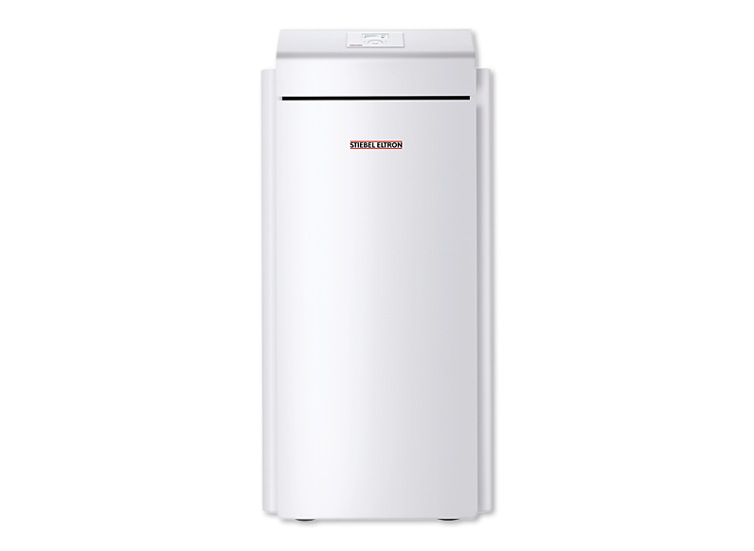
Foto 1: WPE-I 04-08 H(K) 230 Premium

